ВНИМАНИЕ!
- Вейп, так же как любая никотинсодержащая продукция, представляет угрозу жизни и здоровью человека.
- Вейпы вызывают зависимость.
- Использование электронных средств доставки никотина регулируется ФЗ-15
«Об охране здоровья граждан от воздействия окружающего табачного дыма и по- следствий потребления табака», на них распространяются запреты и ограничения, как и на другую табачную продукцию: продажа запрещена несовер- шеннолетним лицам, запрещено использование на отдельных территориях, в помещениях и на объектах.
- В результате повреждения вейпа потребителю могут быть нанесены тяжелые ожоги и травмы.

В случае никотинового отравления, травм и ожогов лица и тела, острой аллергической реакции – безотлагательный вызов скорой медицинской помощи

Только врач может определить тактику при отравлениях, аллергозах, травмах и ожогах!

Муниципальное бюджетное учреждение

"Центр психолого-педагогической, медицинской и социальной помощи"

Осторожно!

Вейп

что нужно знать, чтобы не стать жертвой обмана

г. Белая Калитва
2022 г.

ВЕЙП – НОВАЯ ФОРМА ОБМАНА!

Электронные сигареты и вейпы позиционируются производителями как «безопасная альтернатива курению», однако этот маркетинговый ход по созданию позитивного образа сомнительного товара – манипуляция потенциальными потребителями.

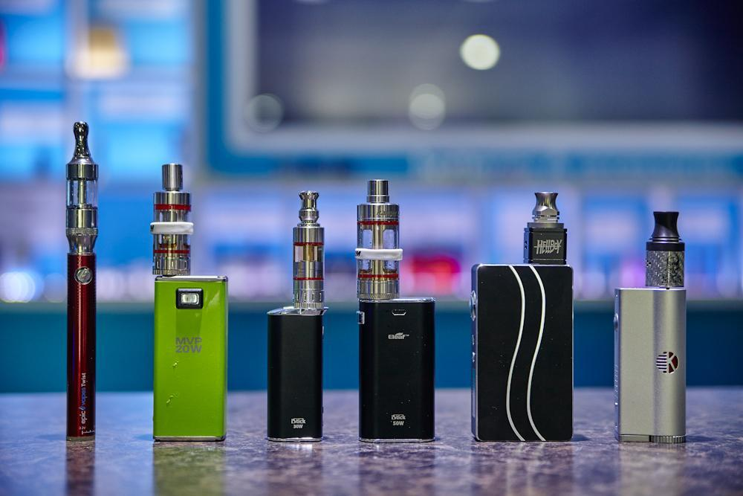

Электронные устройства генерируют пар, содержащий никотин, пропиленгликоль, глицерин, ароматические и вкусовые добавки. Нередко в составе вейпов заявлено об отсутствии никотина, но это не равносильно отсутствию вреда здоровью от их курения («парения»). Никотин – далеко не единственное вещество, которое представляет опасность.

Действие электронных средств доставки никотина
Аэрозоль, вдыхаемый потребителем, вне зависимости от содержания в нем никотина, образуется из раствора пропиленгликоля и глицерина, в который добавляют ароматизаторы: ментол, кофе, фрукты, сладости, алкоголь и другие. Микрочастицы этих химических веществ быстро достигают легочных альвеол, поступают в артериальную кровь и разносятся кровотоком по всем органам, нарушая их нормальную работу.
Производители заявляют, что ароматизаторы являются натуральными, разрешенными к употреблению человеком. Однако разрешены они к употреблению с пищей, а их действие на организм при вдыхании разогретых паров приводит к поражению слизистой оболочки носоглотки, гортани, трахеи, развитию хронического воспаления верхних и нижних дыхательных путей, острым аллергическим реакциям.
«Парение» в подростковом возрасте повышает риск развития бронхиальной обструкции – патологического состояния, при котором воздух не может поступать в достаточном количестве, что провоцирует приступ удушья.
Никотин оказывает токсическое действие на центральную нервную систему, сердце, сосуды, органы пищеварения.
При «парении» формируется поведенческий стерео- тип курения, зависимость от электронных средств доставки никотина. Повторное использование нико- тинсодержащих вейпов и электронных сигарет при- водит к психическим и поведенческим расстроствам, связанным с потреблением психоактивных веществ.
Вейп не исключает пассивное курение. При «парении» в окружающем воздухе накапливаются токсичные вещества, многие из которых оказывают канцероген- ное действие на организм человека, т.е. способны вызывать рак.

Что происходит с организмом?
Вдыхание разогретых паров, содержащих множество вредных химических элементов, приводит к хроническому раздражению дыхательных путей, нарушению нежной структуры легочной ткани. В дальнейшем это неминуемо приводит к развитию хронической обструктивной болезни легких – прогрессирующего неизлечимого заболевания с формированием хронической сердечной недостаточности. Парение вейпов сопровождается снижением местного и общего иммунитета курильщиков, поэтому они часто страдают вирусными и бактериальными респираторными за болеваниями.
Парение, также как и курение, является фактором риска развития онкологических заболеваний, в первую очередь страдает полость рта, дыхательные пути, легкие.
«Парение» во время беременности влечет разрушительные последствия как для плода, так и для беременной женщины.
Электронные средства доставки никотина несут скрытую опасность внезапного взрыва при нарушении их обычной работы. Об этом свидетельствуют многочисленные публикации в СМИ. Взорвавшийся в руках курильщика прибор становится причиной ожогов и травм лица, верхней половины туловища, рук потребителей и окружающих людей, несет риск возникновения пожаров.

